TRƯỜNG ĐẠI HỌC CÔNG NGHỆ SÀI GÒN

**KHOA CÔNG NGHỆ THÔNG TIN**

---oOo---

**LUẬN VĂN TỐT NGHIỆP**

*Tên đề tài:*

**XÂY DỰNG WEBSITE BÁN HÀNH ONLINE**

TP HỒ CHÍ MINH – NĂM 2019

TRƯỜNG ĐẠI HỌC CÔNG NGHỆ SÀI GÒN

**KHOA CÔNG NGHỆ THÔNG TIN**

---oOo---

**LUẬN VĂN TỐT NGHIỆP**

*Tên đề tài:*

**XÂY DỰNG WEBSITE BÁN HÀNH ONLINE**

Người hướng dẫn: **VKSDNVSDVKSD**

Sinh viên thực hiện:

**Bùi Thanh Sơn**

**Mai Huỳnh Lâm**

**LỜI CẢM ƠN**

**\*\*\***

Được sự phân công của quý thầy cô khoa Công nghệ thông tin, Trường Đại Học Công nghệ Sài Gòn, sau gần bốn tháng chúng em đã hoàn thành Khóa luận tốt nghiệp .

Để hoàn thành nhiệm vụ được giao, ngoài sự nỗ lực học hỏi của bản thân còn có sự hướng dẫn tận tình của thầy cô và bạn bè.

Em chân thành cảm ơn …………, người đã hướng dẫn cho chúng em trong suốt thời gian thực tập. Mặc dù thầy bận nhiều công việc nhưng không ngần ngại chỉ dẫn, định hướng đi và giúp đỡ để chúng em hoàn thành tốt nhiệm vụ. Một lần nữa chúng em xin chân thành cảm ơn và chúc thầy dồi dào sức khoẻ.

Tuy nhiên vì kiến thức chuyên môn còn hạn chế và bản thân còn thiếu nhiều kinh nghiệm thực tiễn nên nội dung của báo cáo không tránh khỏi những thiếu xót, chúng em rất mong nhận sự góp ý, chỉ bảo thêm của quý thầy cô tại trường để báo cáo này được hoàn thiện hơn.

Một lần nữa xin gửi đến thầy cô và bạn bè lời cảm ơn chân thành và tốt đẹp nhất!

Thứ X, ngày tháng năm 2019.

MỤC LỤC

**GIỚI THIỆU**

ĐẶT VẤN ĐỀ

Thời đại công nghệ 4.0 phát triển một cách chóng mặt, hầu hết tất cả mọi người đều biết sử dụng các thiết bị điện tử và truy cập vào internet với một vài thao tác đơn giản. Tiêu biểu là sự bùng nổ về mảng thiết bị di động, ứng dụng trên điện thoại phong phú, đa dạng và xử lý thông tin trong tích tắc.

Hiện nay, ngành công nghệ thông tin đã có những bước phát triển nhanh chóng về ứng dụng của nó trong mọi lĩnh vực của cuộc sống trên phạm vi toàn thế giới nói chung và Việt Nam nói riêng. Tin học được mọi người quan tâm và nhắc đến nhiều hơn bao giờ hết vì nó là một phần không thể thiếu trong cuộc sống văn minh, góp phần đẩy mạnh công cuộc công nghiệp hoá - hiện đại hoá đất nước, tiến đến nền kinh tế tri thức. Máy vi tính cùng với những phần mềm là công cụ đắc lực giúp ta quản lý, tổ chức, sắp xếp và xử lý công việc một cách nhanh chóng và chính xác. Ở nước ta hiện nay, máy vi tính trong nhiều năm qua đã được sử dụng rất rộng rãi. Sự phát triển của tin học, các công nghệ phần mềm, phần cứng, các tài liệu tham khảo đã đưa chúng ta từng bước tiếp cận với công nghệ thông tin trong mọi lĩnh vực nhằm đáp ứng nhu cầu của con người. Trong quá trình hội nhập và phát triển việc tin học hóa công tác quản lý là một nhu cầu cấp thiết đối với tất cả các ngành nghề, lĩnh vực.

Trên thực tế, để mở một cửa hàng bán và trưng bày sản phẩm thì rất đắt và rất nhiều thủ tục lằng nhằng. Song, cửa hàng online ra đời. Việc ra đời cửa hàng online đem lại sự thuận lợi cho người bán lẫn người mua. Đối với người bán – họ không cần phải chật vật chạy đôn chạy đáo tìm kiếm mặt bằng để thuê hay dành ra cả tháng trời để làm giấy tờ thuê đất và tiết kiệm được rất nhiều tiền bạc cho việc trang trí cửa hàng; Họ còn có thể chụp ảnh sản phẩm, thêm chi tiết sản phẩm và cho lên “cửa hàng online” trong tích tắc; quản lý những đơn hàng trở nên thật dễ dàng và không lo sợ bị đếm thiếu như ở cửa hàng. Đối với người mua – bạn thoải mái đặt hàng bất cứ khi nào bạn muốn (Vâng, bất cứ khi nào, có nghĩa bạn vẫn đặt được vào lúc 2:00AM); Thoải mái xem hàng hàng giờ mà không phải chịu cảm giác ngại ngùng trước mặt các nhân viên bán hàng; Dễ dàng so sánh/kiểm tra chất lượng cũng như giá hàng hóa qua nhiều website khác nhau; bạn cũng có thể tương tác với cửa hàng ở mọi nơi trên cái Trái đất này ( miễn là bạn có dữ liệu động). Cửa hàng online này cực kì phổ biến đến nỗi những ông lớn như Nike, Adidas, Puma đang bắt đầu “Số hóa” chuỗi cửa hàng của mình.

Với nguồn cầu cao như vậy, chúng tôi quyết định tạo một website bán hàng online nhắm tới các cá nhân nhỏ lẻ và giúp họ đỡ phải đau đầu trong thời buổi đắt đỏ như hiện nay.

MỤC TIÊU ĐỀ TÀI

Mục tiêu xây dựng website bán hàng online thực sự không quá phức tạp – đem lại sự thoải mái và đơn giản cho người mua/người bán. Website được sử dụng framework ASP .NET kết hợp Bootsrap, Javascript. Bộ giao diện hỗ trợ, menu, các quyền, vai trò và các chương trình phụ trợ CRUD (Create, Read, Update, Delete) giúp người sở hữu trang web (người bán) dễ dàng thao tác, sửa chữa gần như mọi thứ mà không cần phải viết code, tất cả chỉ bằng vài cú click chuột. Ngoài ra ASP .NET xây dựng trên mô hình MVC nhằm phân tách nỗi bận tâm của coder ( Separation of Concern) giữa model, logic nghiệp vụ, giao diện người dùng và dữ liệu. Ngoài ra còn tính gọn nhẹ của nó, giúp người dùng không tốn quá nhiều thời gian để tải trang web (điều phiền toái nhất trên internet).

Mục tiêu xây dựng đề tài website bán hàng online có những chức năng như sau:

* Tra cứu sản phẩm dễ dàng bằng thanh tìm kiếm.
* Thêm/xóa hàng hóa trong mục Giỏ hàng trước khi thanh toán.
* Thêm/xóa/sửa hàng hóa cũng như các catalog hàng hóa cho người bán.

**MÔ TẢ NGHIỆP VỤ**  
TỔNG QUAN

Admin

* Admin ( Chủ sở hữu trang web) truy cập trang admin và tiến hành đăng nhập vào.
* Thêm/xóa/sửa dựa theo mục được phân sẵn tại trang:
  + Loại sản phẩm: Chỉnh sửa các loại sản phẩm trên thanh điều hướng (Navigation bar).
  + Chi tiết sản phẩm: thay đổi/chỉnh sửa các chi tiết sản phẩm bao gồm tên sp, giá tiền, …
* Quản lý hóa đơn:
  + Admin sắp xếp và xem lại lịch sử hóa đơn.
  + Admin xuất file hóa đơn để đối chiếu khi giao hàng cho khách.
* Quản lý file doanh thu:
  + Admin chọn xuất file doanh thu từ ngày x đến ngày y để trích xuất file doanh thu gồm (Mã HH, tên HH, SL bán ra, giá tiền, thành tiền, tổng tiền).

Khách hàng

* Truy cập vào website
* Khách hàng có thể dùng thanh tìm kiếm để nhận kết quả mình mong muốn
* Chọn mua mặt hàng trên giao diện bằng nút “Mua”
* Thêm vào hoặc bỏ bớt sản phẩm trong “Giỏ hàng”
* Sau khi đồng ý thanh toán các sản phẩm trong giỏ hàng, khách hàng sẽ nhận được email đồng ý mua hàng. Khi hàng giao tới, khách hàng sẽ thanh toán bằng tiền mặt.

SƠ ĐỒ CHỨC NĂNG

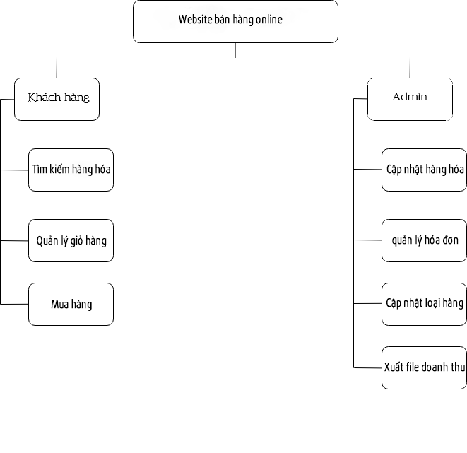

**QUY TRÌNH XỬ LÝ**

Quy trình tìm kiếm hàng hóa

Nhập từ khóa

Bấm “tìm”

Chọn “mua”

Nhận hóa đơn

Thanh toán

Quy trình quản lý hóa đơn

Đăng nhập admin

Chọn “hóa đơn”

Xem chi tiết

In hóa đơn

Quy trình Thêm/xóa/sửa mặt hàng trên trang admin

Đăng nhập admin

Chọn ngày

In file

Quy trình xuất file doanh thu

Đăng nhập admin

Cập nhật sản phẩm

Lưu cập nhật

**CÁC THÀNH PHẦN TÁC NHÂN**

SƠ ĐỒ TỔNG QUÁT

SƠ ĐỒ CHI TIẾT

Use case đăng nhập

Use case đăng kí

Use case quản lý sản phẩm

Use case quản lý thông tin khách hàng

Use case quản lý hóa đơn

Use case quản lý giỏ hàng

**THÀNH PHẦN XỬ LÝ**

SƠ ĐỒ TUẦN TỰ

Sơ đồ tuần tự đăng nhập

Sơ đồ tuần tự đăng kí

Sơ đồ tuần tự quản lý sản phẩm

Sơ đồ tuần tự quản lý thông tin khách hàng

Sơ đồ tuần tự quản lý hóa đơn

Sơ đồ tuần tự quản lý giỏ hàng

SƠ ĐỒ CỘNG TÁC

Sơ đồ cộng tác đăng nhập

Sơ đồ cộng tác đăng kí

Sơ đồ cộng tác quản lý sản phẩm

Sơ đồ cộng tác quản lý thông tin khách hàng

Sơ đồ cộng tác quản lý hóa đơn

Sơ đồ cộng tác quản lý giỏ hàng

**THÀNH PHẦN DỮ LIỆU**

PHÂN TÍCH MỨC DỮ LIỆU

Sơ đồ logic  
Mô tả các thực thể  
**GIAO DIỆN WEBSITE**

TRANG CHỦ

TRANG QUẢN LÝ CỦA ADMIN

TRANG ĐĂNG KÍ/ĐĂNG NHẬP

TRANG THÔNG TIN CÁ NHÂN

TRANG CHI TIẾT HÓA ĐƠN